**2025第十二届广东省大学生合泰杯单片机应用设计竞赛**

**初赛报告书**

**参赛编号： (不必填，报名完成后由组委会編列)**

**作品题目： (请在此栏位填上中文题目)**

**报名资料表：**

|  |  |  |  |
| --- | --- | --- | --- |
| **队员姓名**  **(最多4名)** | **学校/专业** | **联络电话** | **QQ号**  **(加入竞赛讨论群用)** |
|  |  |  |  |
|  |  |  |  |
|  |  |  |  |
|  |  |  |  |
| **指导老师 (至少1名)** | **学校** | **联络电话** | **联络电邮** |
|  |  |  |  |

**选用单片机型号：_____________ (请按附件一表列的三款单片机择一，提供开发板固定)**

**上表必填，并请参考附件说明，从本表以下开始撰写报告内容**

**一、作品摘要：**(参考字数：300字以内)

在老龄化社会背景下，我们为老年人设计了一套厕所意外检测警报装置，旨在通过先进的技术提升家庭安全。该装置以HT32F52352单片机为核心，集成了Air724等多个模块，实现了厕所意外检测警报功能。该装置由检测器、警报发送器和警报器三部分组成，三者通过LoRa技术实现稳定且远距离的通信。

检测器安装在厕所天花板上，配备雷达等传感器用于监测意外情况，并将数据传输至警报发送器。警报发送器可根据用户需要放置于厕所任何位置，具备4G全网通功能支持多种警报方式和语音交互。此外，警报器可置于家中任意地点，不仅会发出蜂鸣声提醒，还配备了LCD屏幕与小程序同步显示如CO浓度等重要信息。

关键字：厕所意外检测、HT32F52352单片机、LoRa技术、4G全网通、多种警报方式

**二、作品构想：**(参考字数：500~1000字)

我国已步入“深度老龄化”社会，老龄化程度在全球范围内属于中上水平。这一不可逆转的社会趋势，对社会现代化和智能化的需求提出了更高的要求，尤其是为了保障独居老年人的安全与福祉。在当前的社会环境中，独居老人在紧急情况下的自救能力较弱，求救信息的传递也相对困难，这无疑增加了他们在生活中遇到危险的风险。独居老人事故案例如图2-1所示。

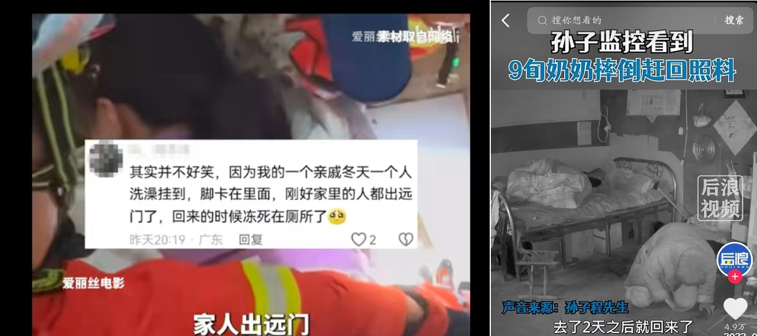

图2-1 独居老人事故案例

区别于市面上的报警器多为公共场所一键式，民用式功能单一，报警预测方式多为灾害方面，针对国家对于人口老龄化的积极政策推动导向，现提出一种基于物联网的智能意外监测报警器。该方案在传统按键报警器的基础上，设置了雷达传感器与语言交互，对出现意外而无法行动的人员尤其独居老年人员进行交互报警或自动报警，通过发送亲属信息通知和声音报警以达到救助受困人员的效果。创新点在于其拥有更为精准的检测方法、判断机制，更具人性化的设计和更灵活的反馈机制等，旨在为老年人的安全问题提供安全保障。智能报警器的优点如图2-2所示。

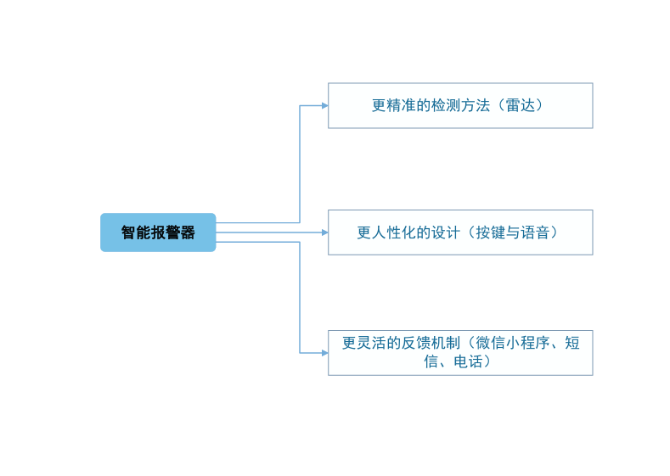

图2-2 智能报警器的优点

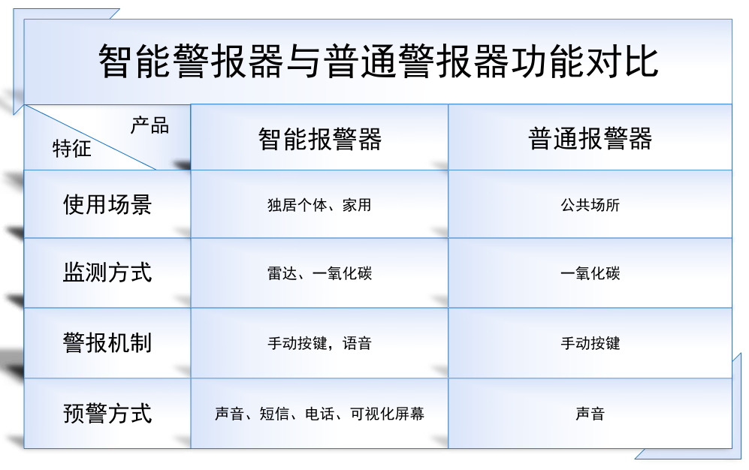

图2-3 智能报警器与普通报警器功能对比

在与市面上的普通报警器进行简单的比较，智能报警器与普通报警器功能对比如图2-3所示，智能意外监测报警器有如下竞争点：

1.智能监测报警器目标用户为独立个体和普通家庭用户，相比于设置在公共场所的报警器，监测报警器能根据个体需求和环境进行更安全的个人化设置，同时维护管理更加便利，成本方面也有所降低。

2.智能监测报警器使用先进的技术和模块，实现雷达监测和一氧化碳监测，通过数据传输与处理从而能实现独立个体的运动检测与环境一氧化碳浓度监测从而进行警报，相比普通报警器具有更高的智能化。

3. 智能监测报警器竞争强项在于，该装置预警方式多样，在普通报警器所拥有的声音预警的基础上，增加了短信预警，电话预警以及可视化屏幕预警，在危急事件中能让受困人员无论是否拥有运动能力都可以向亲人朋友甚至陌生人发送救助信息，除此之外交互功能为受困人员提供与他人的交互从而能根据现场情况采取更合理安全高效的救助方案和措施。面对突发事件能更好保障个人人身安全。

**三、作品设计方案与原理：**(参考字数：700字以上並加上设计方块图、系统图说明)

**1.系统设计**

本作品基于HT32F52352单片机开发了一套厕所意外检测与警报装置，旨在提升家庭安全性。系统由检测装置、发送警报装置和警报装置三部分组成，协同实现对厕所内意外状况的实时监测与快速响应，本作品的系统设计图和场景模拟图分别如图3-1和图3-2所示。

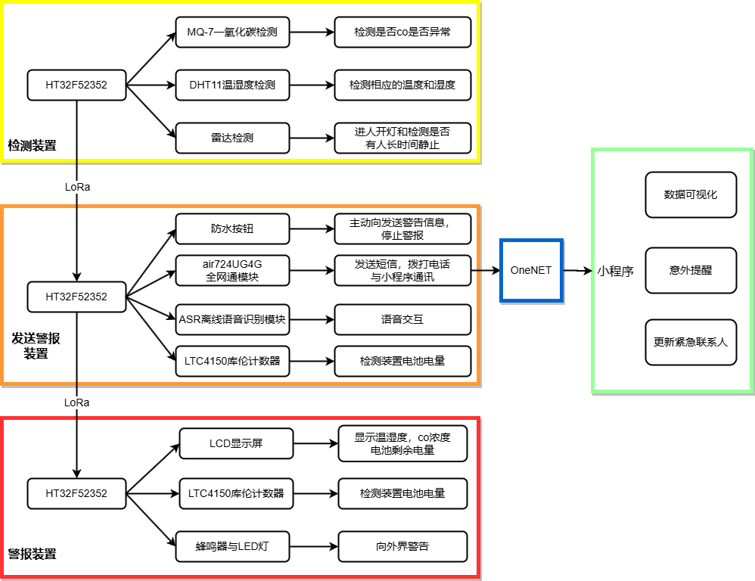

图3-1系统设计图

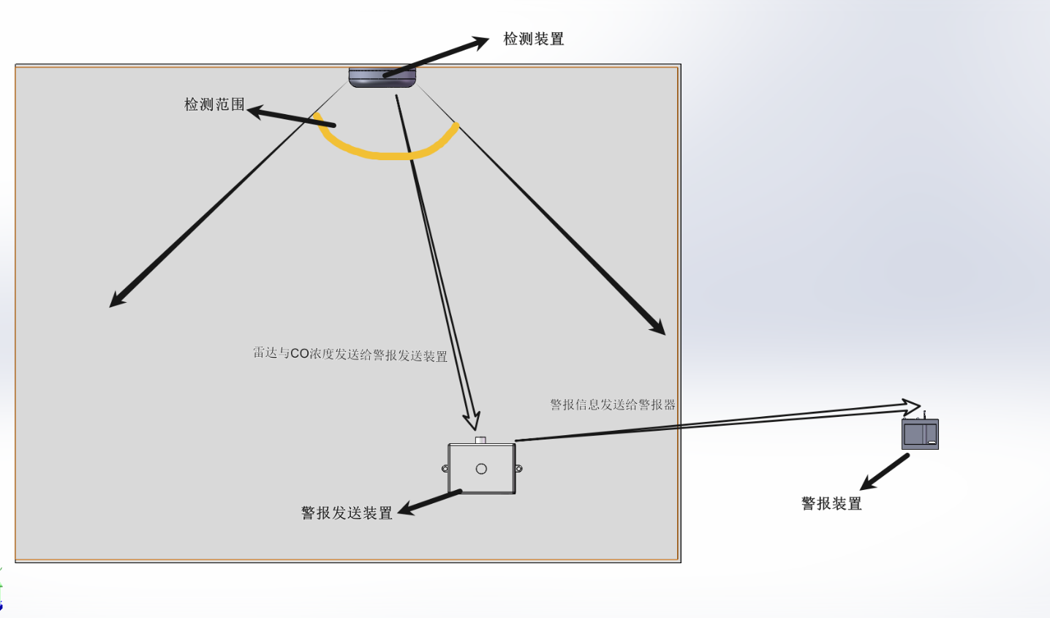

图 场景模拟图

检测装置通过集成雷达模块，能够精准感知厕所内是否有人长时间处于不活动状态；同时，配备MQ-7传感器与DHT11传感器，用于监测CO浓度以及温湿度等环境参数。如果检测到异常情况，系统会立即通过LoRa模块将信息传输至发送警报装置。

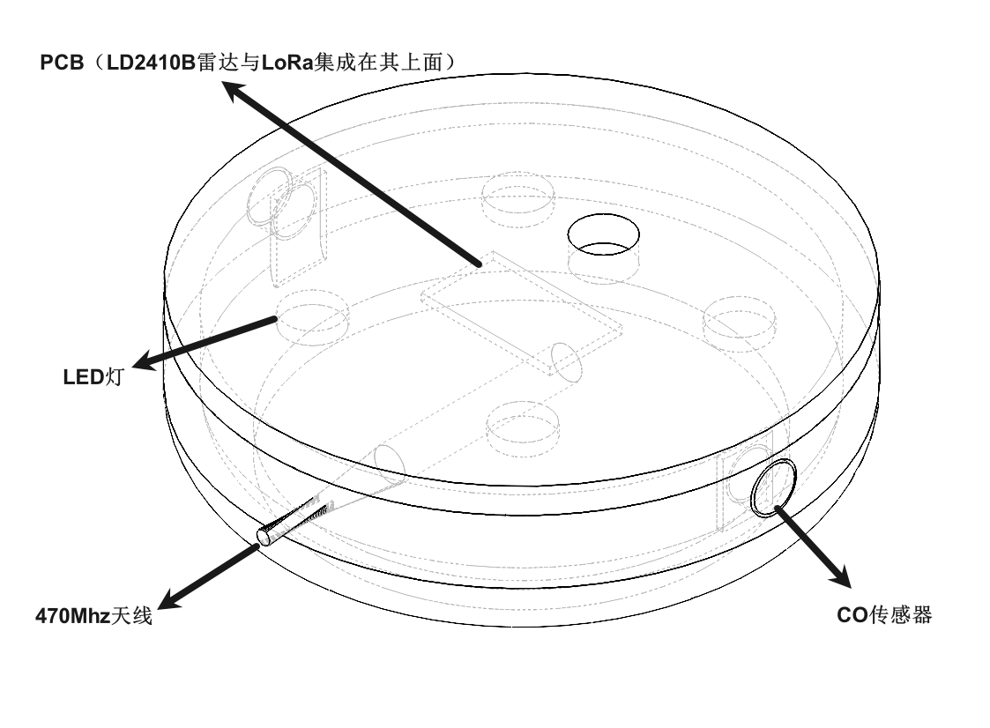

图3-2检测装置设计图

发送警报装置通过Air724全网通模块，将异常信息以短信、电话或小程序推送的形式发送至相关人员，并且支持按下防水按钮实现手动触发警报。此外，装置内置ASR离线语音识别模块，能够与用户进行简单的语音交互；同时通过LTC4150模块监测设备电池电量，确保系统长期稳定运行。

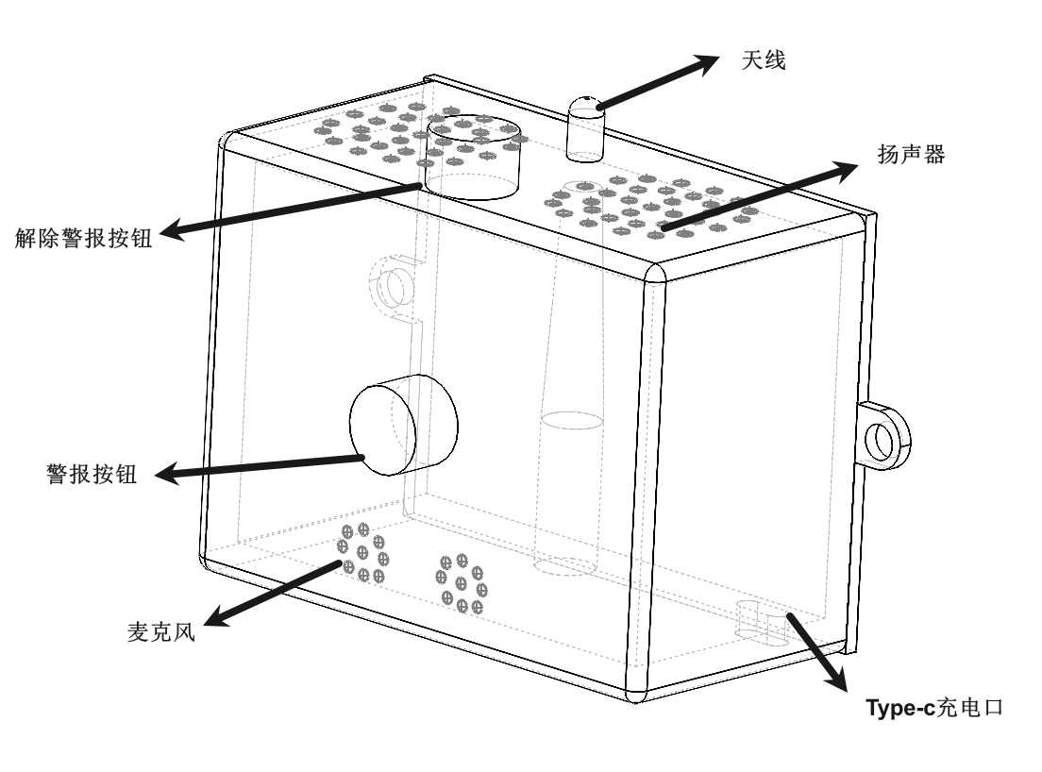

图3-3警报发射装置设计图

警报装置配备了LCD显示屏，用于实时显示温湿度、CO浓度和设备电池电量等数据，并通过蜂鸣器发出声音警报，及时提醒厕所内外人员注意危险。系统通过连接OneNET平台，实现数据的可视化和远程管理，用户还可以通过小程序接收异常提醒并随时更新紧急联系人信息，进一步提升了系统的实用性与便捷性。

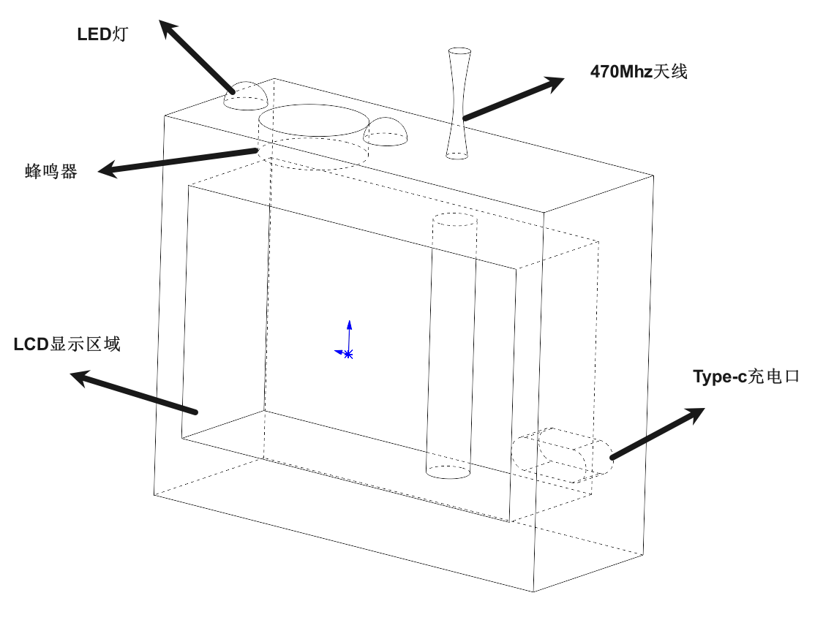

图3-4警报装置

**2.系统流程**

(1) 警报检测装置的流程设计

独立检测装置，该装置利用一氧化碳检测模块检测一氧化碳浓度，当浓度过高的时候会发送一氧化碳浓度异常信号给警报发送装置；同时利用雷达模块检测人的存在以及人的运动与静止，当检测到有人进入是LED灯会打开，没人时会关闭，如果人员从运动到长时间静止将会发送雷达检测异常信号给警报发送装置。独立检测装置的系统流程图如图2-2所示。

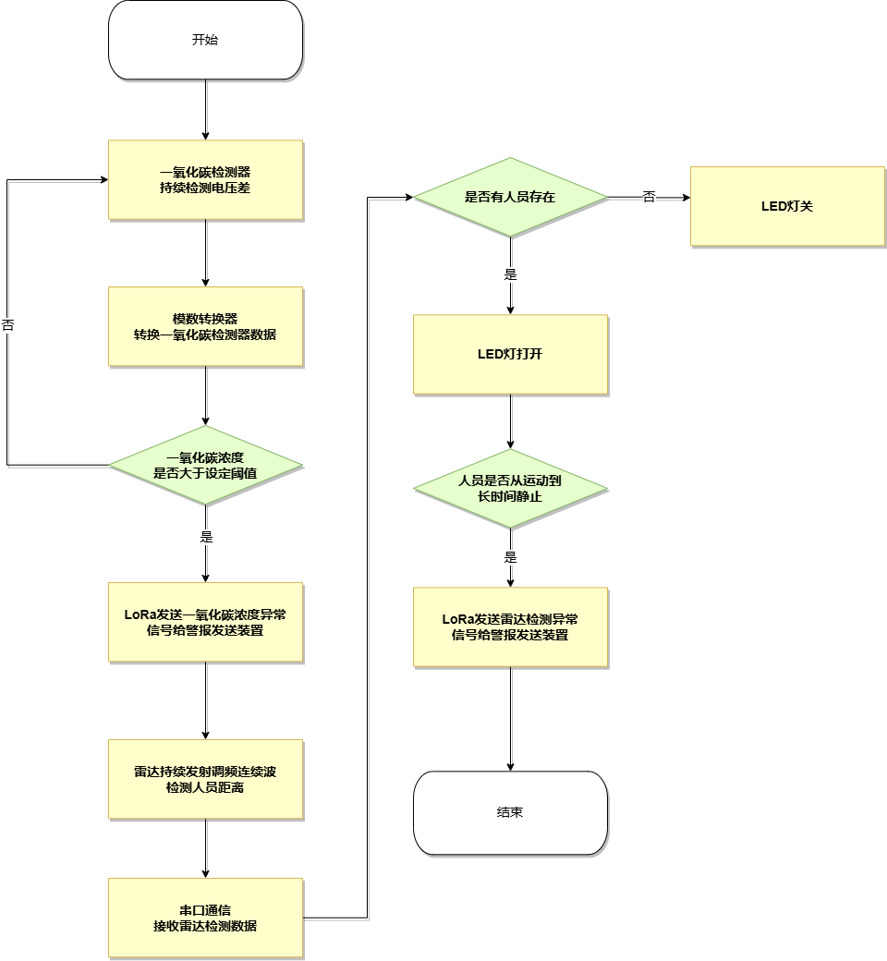

图2-2 独立检测装置原理图

(2)警报发送装置的系统流程设计

警报发送装置运行五个核心线程，以实现各功能模块的高效协作。

语音交互线程实时监听语音指令，当识别到警报相关语音时，将警报状态设置为“发生意外”。

按钮检测线程监测警报按钮和解除警报按钮的触发状态，若警报按钮被触发，系统将警报状态设置为“发生意外”；若解除警报按钮被触发，则唤醒警报解除线程。

警报线程根据警报状态执行对应操作：当状态为空闲时，线程保持监测；若状态为“CO异常”，通过LoRa模块向警报器发送CO异常信号，同时通过4G模块上传异常数据至OneNET平台，并以短信和电话形式通知紧急联系人；若状态为“发生意外”，装置将通过LoRa和4G模块分别通知警报器和OneNET平台，并以短信和电话形式通知紧急联系人。

警报解除线程初始挂起，唤醒后向警报器发送警报解除信息，同时向OneNET平台及紧急联系人发送警报已解除通知，随后再次挂起。

LoRa数据处理线程监听CO异常信号和“人员长时间静止”信号，接收到对应信号后更新警报状态；此外，接收到CO浓度及温湿度数据时，将数据分别通过LoRa和4G模块发送至警报器和OneNET平台。该设计确保警报处理高效、联动流畅，显著提升了设备的智能化与可靠性。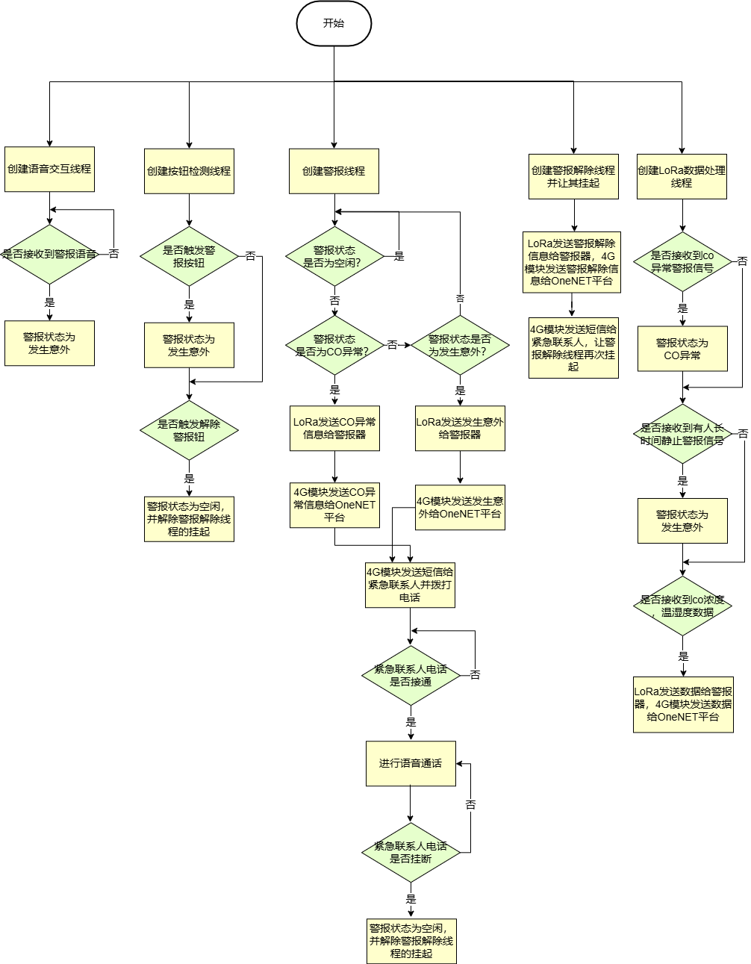

图3-4 警报发送装置系统流程图

(3)警报器的流程设计

警报器由 LCD 显示屏、LoRa 通信模块、电池电量检测模块和蜂鸣器组成。上电后，设备进入初始化阶段，通过 LoRa 通信模块尝试连接主设备。连接成功后，LCD 显示屏切换至信息显示界面，展示本设备的剩余电量，并每隔 3 分钟接收一次主设备传输的数据。如果连接未成功或在 9 分钟内未收到主设备的信息，设备将重新尝试连接。

在接收到主设备的数据后，警报器会依次解析主设备的剩余电量、环境温湿度和 CO 浓度，并在 LCD 的相应区域显示。如某项数据解析失败，则在对应区域显示“无”。

当 LoRa 通信模块接收到 CO 浓度超标的警报信号时，LCD 显示屏立即切换至 CO 浓度过高警报界面，并触发蜂鸣器发出警报声。警报将持续，直至接收到 CO 浓度恢复正常的信号，随后 LCD 显示屏切换回信息显示界面。

若接收到主设备的意外求救信号，LCD 显示屏切换至意外求救界面，同时触发蜂鸣器发出警报声。警报将持续，直至接收到意外解除信号，随后设备恢复至信息显示界面。

在未接收到 CO 浓度异常或意外求救信号的情况下，警报器始终保持在信息显示界面，并持续监听主设备的数据传输，确保实时更新相关信息。警报器的逻辑流程图如图 所示。

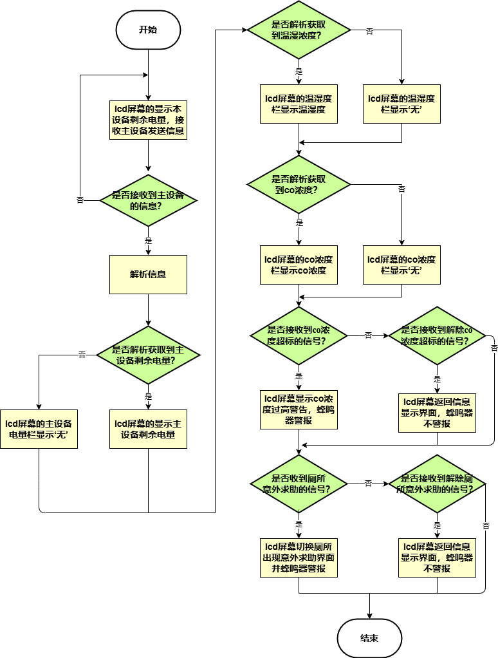

图 警报器流程图

**3.硬件选择与功能说明**

本作品采用的主控芯片是合泰公司推出的HT32F52352，基于Arm Cortex-M0+处理器内核，属于一款32位高性能、低功耗的单片机。Cortex-M0+内核结合了嵌套向量中断控制器（NVIC）、系统节拍定时器（SysTick Timer）和先进的调试支持，提供高效的处理能力。该单片机配备了128KB的嵌入式Flash存储器（用于程序和数据存储）和16KB的嵌入式SRAM存储器（用于系统操作和应用程序）。

图一 HT32F52352引脚图

HT32F52352支持多种外设，包括ADC、I²C、USART、UART、SPI、I²S、GPTM、MCTM、SCI、CRC-16/32、RTC、WDT、PDMA、EBI、USB 2.0 FS和SW-DP（串行调试端口）等。此外，该单片机还具备多种省电模式，支持灵活切换，能够在功耗和唤醒延迟之间实现良好的平衡，特别适合低功耗应用。在本项目中，HT32F52352主控将发挥重要的作用，例如用于连接LoRa模块，实现各主控之间的通信与数据传输。

图二：HT32F52352硬件特性

LoRa模块具有长距离，低功耗和连结稳定等功能，所以在三个 HT32F52352 单片机之间，使用LoRa模块WH-L101-L进行长距离通信，实物如图所示。。由于 WH-L101-L 模块采用异步通信方式，所有三台设备均通过 UART0 接口与 LoRa 模块进行通信。为了将功耗降到最低，根据不同设备的功能特点，选择了适合的功耗模式。

警报检测装置（LSR模式）：该装置使用 LSR模式，在此模式下，设备处于休眠状态，只有通过引脚唤醒时才会发送信息。

警报发送装置（WU模式）：该装置采用 WU模式，设备会持续监听其他模块的信号和随时发送信息。

警报装置（LR模式）：该装置使用 LR（Low Power Receive）模式，在此模式下，设备长时间处于休眠状态，只有在 WU模式 设备发送唤醒信号时，才能被唤醒并接收消息。LR 模式旨在最大限度降低功耗，适合不需要频繁交互，但仍需在必要时接收信息的设备。

通过这种精细化的功耗管理策略，系统能够在确保可靠通信的同时，最大限度地降低能耗，延长电池寿命，适应不同设备的工作需求。

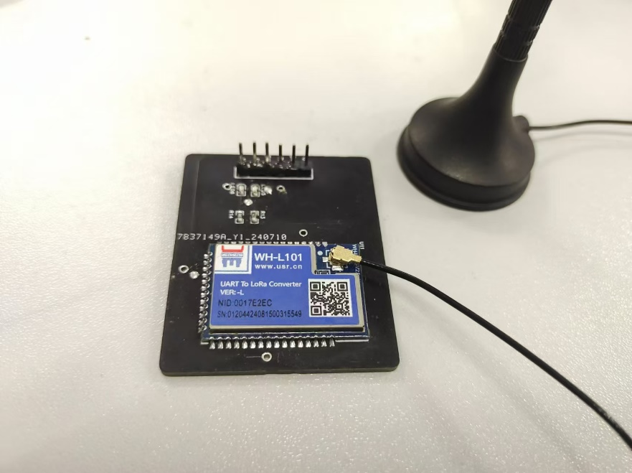

图 WH-L101-L实物图

LTC4150是一款高精度库仑计数器，专为电池管理设计，实物如图 所示。它提供极低误差的电量测量，支持多种类型的电池配置，包括单节或双节锂离子电池以及3至6节镍镉或镍氢电池组。具备实时监测能力，利用外接感应电阻测量电流，连续跟踪记录电池消耗及剩余容量。其宽工作电压范围为2.7V至8.5V，适用于不同的供电环境。此外，LTC4150还具有节能模式，待机电流仅为1.5微安培，有助于延长系统工作时间。

为了实现对电池电量的精确监测并及时提醒用户进行充电，我们采用了HT32F52352微控制器的一个EXTI和两个GPIO引脚来与LTC4150库仑计芯片通信，构建出一个既高效又可靠的电池管理，能有效预防因电量不足导致的问题，为用户提供更加便捷服务体验。

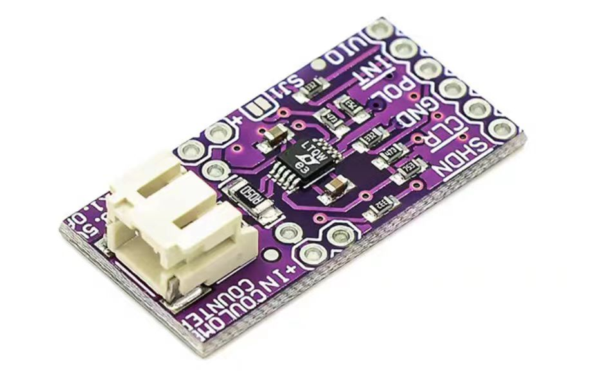

图 LTC4150模块实物图

（1）警报检测装置的部分

雷达模块采用的是HLK-LD2410B模块，该模块是海凌科电子开发的一款高灵敏度的24GHz人体存在状态感应模快。该模块尺寸小，支持蓝牙和串口通信，最远感应距离长至6米。该雷达模块利用FMCW调频连续波对设定空间内的人体目标进行探测。模块的实物图与引脚定义图如图3-1所示

图3-1 HLK-LD2410B模块引脚定义图

该雷达模块利用FMCW调频连续波，通过周期内发射频率变化的连续波，测量物体反射后的回波与发射信号产生的一定的频率差来获得目标与雷达之间的距离信息。

该雷达模块获得的距离信息可利用USART串口通信进行数据处理。在HT32F52352中包含USART通信外设，可编程博特率同步模式下可高达6Mbit/。可将该雷达模块搭载，利用RS-485串口通信协议，将模块串口Tx引脚与Rx引脚接入，即可利用行数据线按位顺序传输数据，模块的引脚定义表如表1所示。

表 1 HLK-LD2410B引脚定义表

一氧化碳检测模块采用的是MQ-7气体传感器，该模块内置二氧化锡半导体气敏材料，通过高低温循环检测方式检测一氧化碳，传感器与一氧化碳气体接触会引起表面导电率的变化。HT32F52352中包含12-bit SAR ADC 装置，转换速率高达 1 MSPS，可通过ADC模数转换，利用导电率进行转换，从而获取检测到的一氧化碳数据。

图3-2 MQ-7气体传感器

MQ-7气体传感器原理图如图3-2所示，传感器通过气引探头获得电压、然后通过比较器在DOUT引脚输出，当输出为0引脚置低电平时有效，AOUT引脚输出当前检测的一氧化碳浓度数据，通过设置阈值来改变电压输出阈值从而引发装置。

（2）发送警报装置的部分

本作品采用的SIM卡模块是合宙公司推出的Air724UG 4G全网通模块。该模块是一款小体积、低功耗的嵌入式4G核心板，专为物联网应用设计。图二展示了Air724UG 4G全网通模块的实物图，图三则为其原理图。在本项目中，Air724UG模块将用于实现与服务器的连接、短信发送以及电话拨打等功能。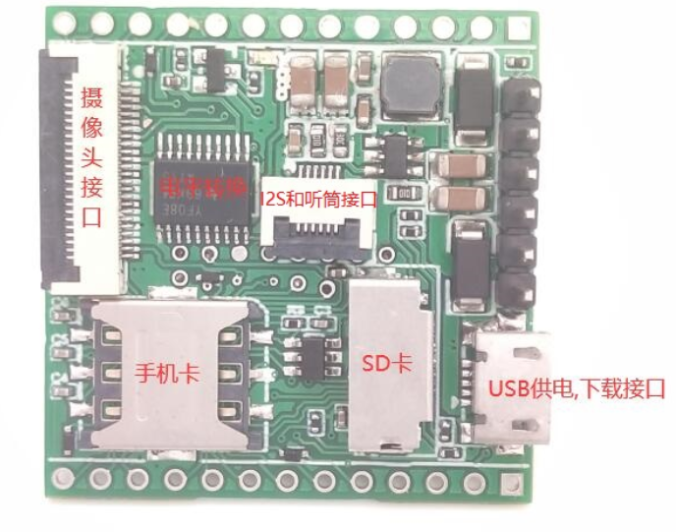

图二Air724UG4G全网通模块实物图

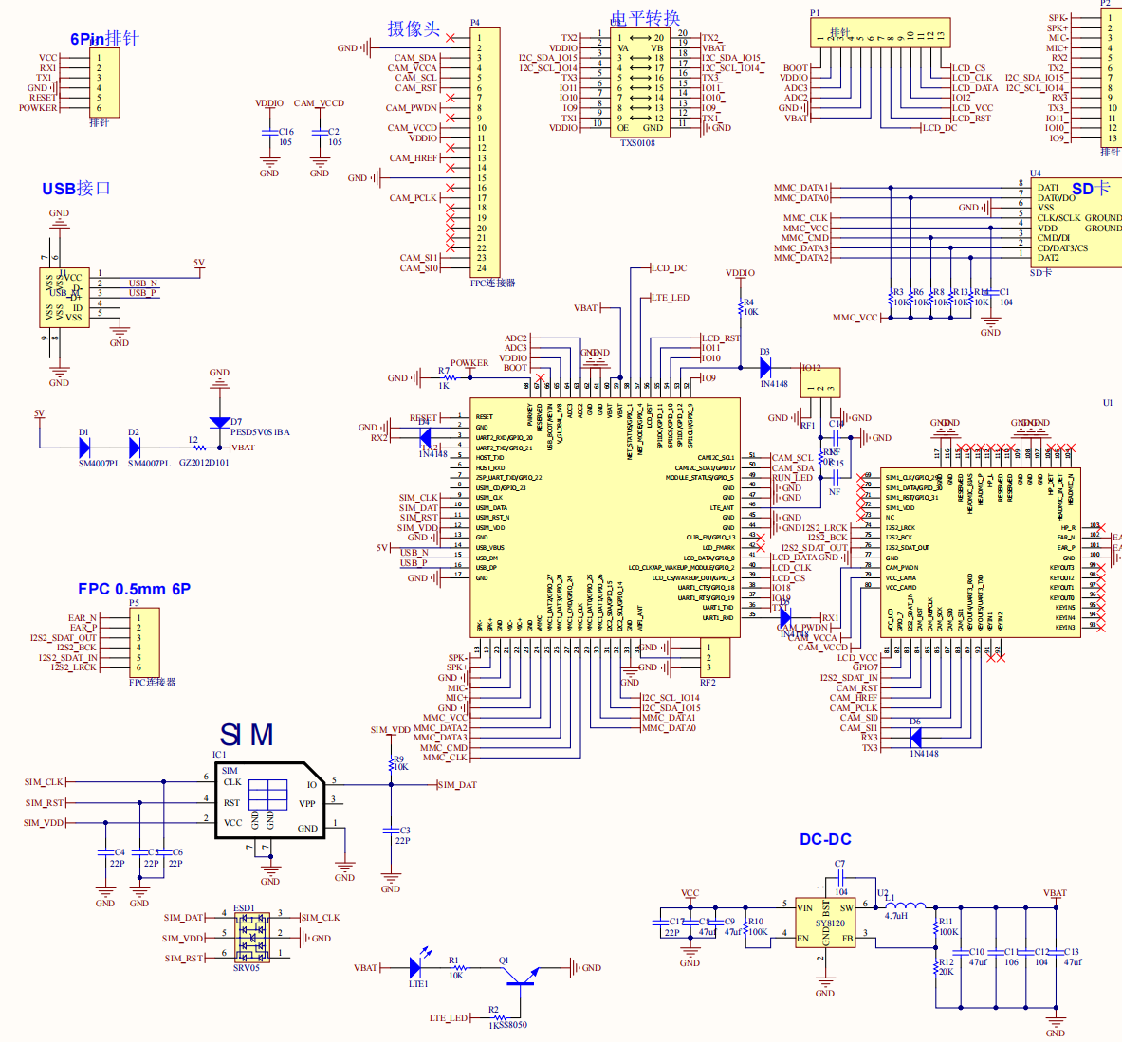

图三 Air7244G全网通模块原理图

本作品采用了ASR离线语音识别模块，芯片型号为LD3320。LD3320是一款支持非特定人语音识别的芯片，集成了高精度的A/D和D/A接口，无需外接额外的Flash和RAM即可实现语音识别、声控和人机对话功能。此外，该模块不需要用户进行录音训练。我们将利用AD数模转换技术来实现语音识别功能，从而支持简单的语音交互。图四为LD3320连接图。

图四：LD3320连接图

(3)警报器的部分

警报装置的信息显示通过 LCD 液晶显示屏模块实现，其电路如图 所示，用于实时显示厕所环境参数及主设备的相关信息。系统基于 ESK32-30501S 开发板，利用 HT32F52352 单片机的 SPI 外设接口实现通信。HT32F52352 提供两组 SPI 接口（SPI0 和 SPI1），支持高速同步串行通信，采用主控（Master）和从属（Slave）架构，可通过主控端同时连接多个从属外设。

SPI 协议具有高速数据传输能力，显著提升液晶显示屏的刷新效率，使实时环境信息和相关数据能够快速显示，优化用户体验。通过硬件控制的 SPI 通信，相较于传统的软件驱动方式，避免了频繁中断，既提升了系统的整体响应速度，又降低了功耗。此外，HT32F52352 的 SPI 接口与 LCD 的结合，能够实现高效的图形和文本更新，确保显示的流畅性和清晰度。

HT32F52352 提供 6 个通道支持多种触发源，包括 ADC、SPI、USART、UART、I2C、I2S、GPTM、MCTM、SCI 以及软件触发请求。在本系统中，为进一步优化显示性能，采用了 HT32F52352 的 PDMA（可编程直接存储器访问）功能，将内存中的显示数据直接传输到 SPI1 接口。此设计极大程度地减轻了 CPU 的处理负担，确保 LCD 显示的高速刷新和流畅显示效果，从而进一步提升了警报装置的性能与用户体验。

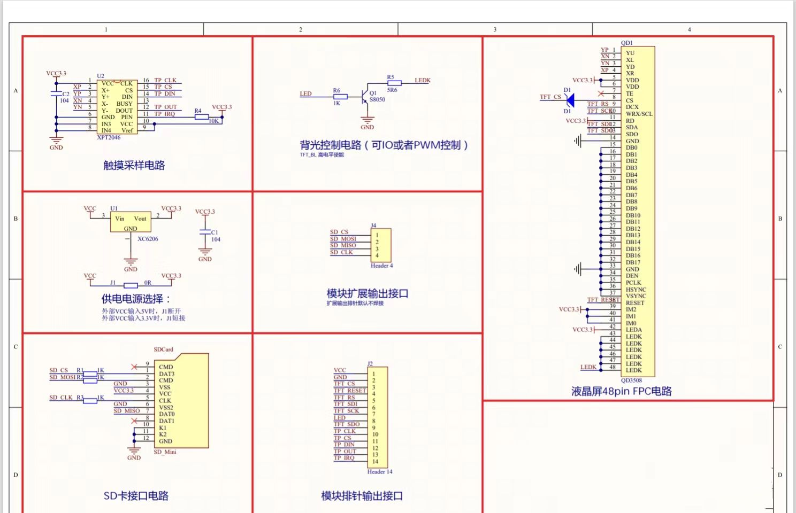

图 LCD屏幕电路图

警报装置的警报功能采用有源蜂鸣器，以提供持续警报，其电路如图 所示。当警报装置接收到来自主设备的 CO 浓度异常信号或意外求救信号时，蜂鸣器将被触发，持续发出警报声音。HT32F52352 单片机通过一个普通的 GPIO 接口控制蜂鸣器，使其激活内建的振荡器，产生响亮的警报声音，从而有效地提醒用户。

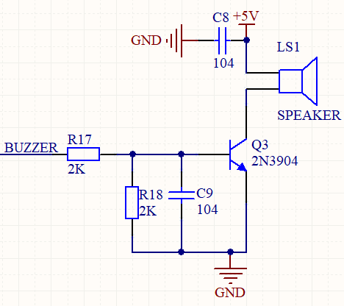

图 蜂鸣器电路图

**4.小程序的设计方案与原理**

（1）小程序反馈机制设计方案

为了确保装置能够长期稳定运行，并持续优化用户体验，我们为装置配套开发了一款功能全面的小程序。小程序分为三大核心模块，旨在提供数据可视化、实时提醒服务以及便捷的更新功能。

1. 数据可视化：用户可以通过小程序直观地查看装置的电量和状态，包括报警记录、一氧化碳（CO）浓度、温度和湿度、显示三台装置的连接情况等关键信息。这种实时数据展示有助于用户全面了解装置的运行状况和家庭环境的安全水平。

2. 提醒服务：小程序具备向家庭成员发送微信信息达到提醒的功能，例如在一氧化碳浓度过高或检测到厕所摔倒事件时，能够迅速通知家属，确保及时采取应对措施。

3. 更新功能：用户可以通过小程序轻松更新紧急联系人信息。这一模块的设计使得用户能够根据实际情况和个人偏好，灵活定制装置的功能。

通过这三大模块，小程序不仅增强了装置的实用性和互动性，还为用户提供了一个直观、便捷的操作平台，使得家庭安全管理更加智能化和人性化。我们相信，这种集成化的解决方案将极大地提升用户体验，并为家庭安全提供强有力的技术支持。

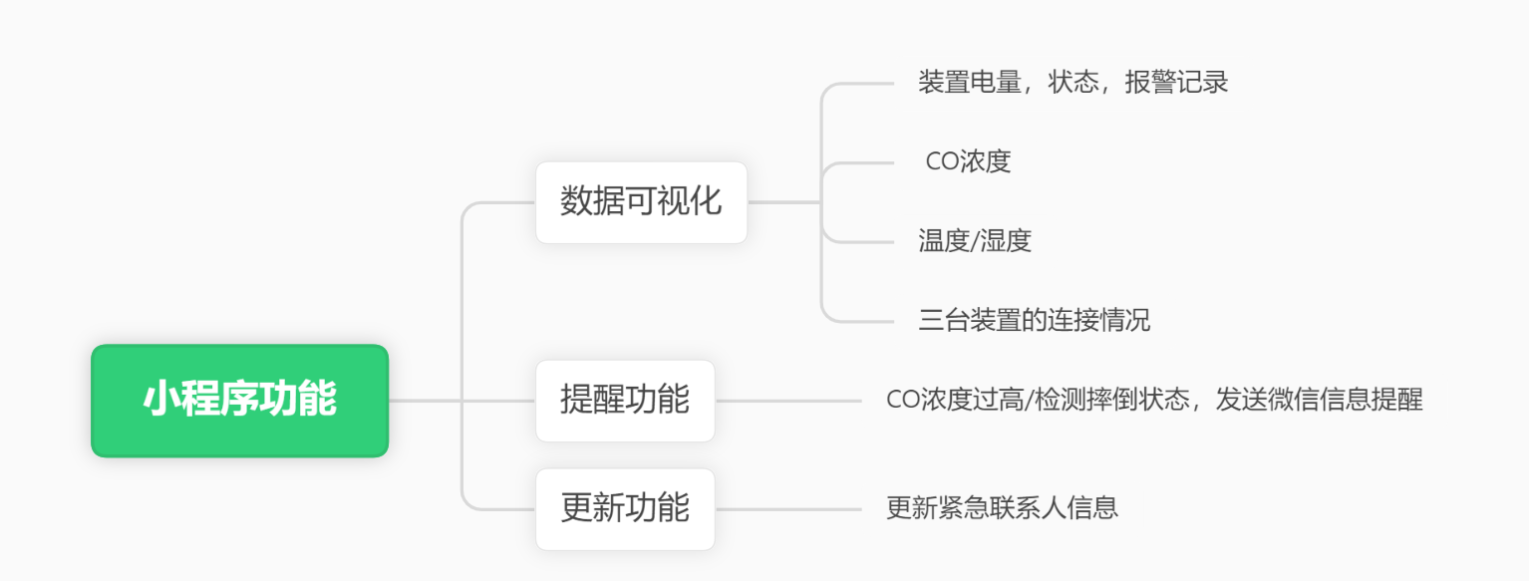

图

（2）小程序原理：

小程序采用前后端分离模式进行开发，前端使用微信原生语法，搭配Echarts、Vant作为页面渲染框架，后端使用SpringBoot技术实现，整合 Maven、Spring、SpringMvc、Mybatis等框架，数据库使用MySQL。使用ONENET作为物联网服务器，通过ONENET服务器获取感知层数据并上传到数据库。

1. 前端界面设计

小程序的前端界面设计是用户直接交互的部分，其原理包括：

用户界面（UI）：设计直观、易用的用户界面，使用户能够轻松理解和操作，如按钮、图表和列表等。

用户体验（UX）：优化用户操作流程，减少用户操作步骤，提供流畅的用户体验。

1. 后端服务处理

小程序的后端服务处理是支撑前端功能的核心，其原理包括：

服务器：小程序后端运行在服务器上，处理来自小程序的请求，如数据查询、更新设置等。

数据库：后端服务通常连接数据库，用于存储用户数据、报警记录、设备状态等信息。

API接口：后端提供API接口供小程序调用，实现数据的获取和命令的下发。

1. 物联网服务器集成

ONENET：作为物联网平台，ONENET提供了设备连接、数据收集、数据存储和分析等服务。小程序通过ONENET服务器获取感知层数据，这些数据可能包括传感器读数、设备状态等。

数据上传：从ONENET获取的数据被上传到MySQL数据库中，以便后端服务进行进一步的处理和分析。

通过上述原理，小程序能够与硬件设备紧密配合，为用户提供一个功能全面、响应迅速、操作便捷的家庭安全管理平台。

**四、参考文献资料：**

**附件一：初赛报告书内容导引：(缴交上传时本页删除)**

**竞赛单片机主控平台说明：**

|  |
| --- |
| **可选用的单片机平台：(单片机开发板与芯片、模块)** |
| [**HT32F52352**](https://www.holtek.com.cn/page/vg/HT32F52342-52) (搭配ESK32-30501S开发板)+芯片 |
| [**HT32F52367**](https://www.holtek.com.cn/page/vg/HT32F52357_67) (搭配BM53A367A开发板)+自选模块 |

备注：

* 通过初赛报告审查后，组委会免费赠送入围复赛队伍芯片，并借用开发套件一套，如后续未到场参赛，则需归还开发套件，于2024年5月10日前再完成作品复赛报告书参评决赛者可赠送器材不用归还。
* 可选芯片详细资料请参考赞助单位网站： www.holtek.com.cn搜索有关芯片资料与技术文件。
* 选用BM53A367A开发板的队伍，可额外自选由倍易创新公司赞助之模块产品至多5种，每种一片，可选用的模块申请表与介绍资料，请见于附件二：BMduino模块产品申请表。

**报告书撰写内容说明：请从以下范畴自选一类，具体题目自订**

|  |
| --- |
| **作品题目类型** |
| **1.【工业电机控制类】**  举凡马达控制应用、机器人、智能车、智能船与飞行器、工业农业量测与物联网应用、机械臂与生产管理等。  **2.【智慧生活应用类】**  举凡电源管理应用、智能家电设计、居家与办公防灾防盗应用、家电联网应用、人机交互与创新服务运用、科技教育与幼教产品开发等。  **3.【健康量测应用类】**  举凡健康量测应用、穿戴式产品、消费性医疗电子、健康运动与护理产品、老人/孩童照护、其他量测应用开发等。 |

**作品摘要：**

简单择要描写作品创作目的、作品功能与预计达到效果，并加上关键字。

**作品构想：**

请说明作品创作构想来源，如市面既有产品的功能改良、或尚未解决的问题如何用创新的方法或功能来解决，分析作品创新与实用性所在、以及预期达成效果与指标等。

**作品设计方案与原理：**请说明及分析本作品可实现之工作原理

1. 请说明预计制作的作品整体所需用到的单片机、周边芯片、周边模块、硬体结构等所须使用的各类元件，并说明作品整体电路设计与编程构想，辅以系统图及方块图等，阐述此设计方式的优点。
2. 本作品中预计利用单片机来达成的功能为何，需注意对指定单片机使用的位置、周边连线、负担功能等要有清楚说明。
3. 如有参考其他既有设计来改良者，需注明参考文件或方案出处，并说明属于本队参赛者自主开发的内容有哪些。

**参考文献资料：**

1. 本作品设计构想或技术来源所参考之相关专书、期刊论文、网站网址、资料文件等皆可列出。

**技术支持渠道：**

广东省合泰杯竞赛交流QQ群：615520179

合泰单片机官网：<https://www.holtek.com.cn/>

2023年培训课程：

HT32F52352 (ESK32-30501)：<https://www.bilibili.com/video/BV1Vg4y1Z7MH/?spm_id_from=333.999.0.0>

HT32F52367 (BM53A367A)：

<https://www.bilibili.com/video/BV1Mc411q7Uz/?spm_id_from=333.999.0.0>

**【初赛报告撰写完毕后，请于2024/12/20日前将报告docx版本上传竞赛官方网站】**<http://www.gdshtb.com/>